郭涛医生简介

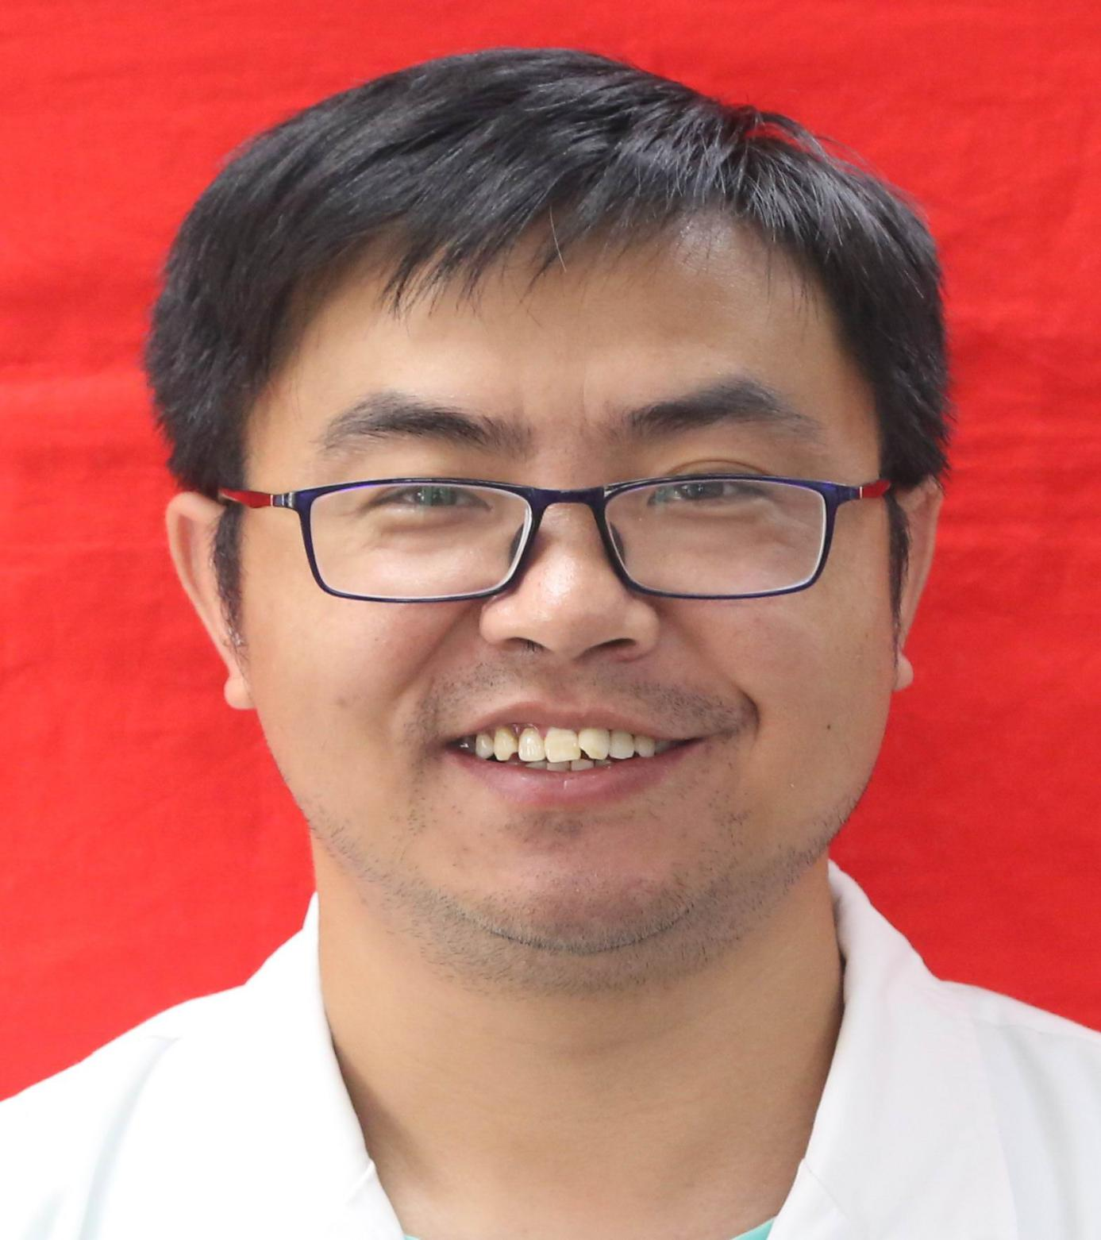

郭涛，男，1979.09出生，2002.07毕业于安徽医科大学临床医学系，毕业后淮北矿工医院工作至今。主治医师。2013--2014年进修于上海交通大学附属新华医院普外科并获得年度优秀进修医生。2015年进修于杭州邵逸夫医院肿瘤外科。2018年获得市级优秀援藏干部。华润医疗优秀员工，院优秀青年医生等称号。擅长胃肠道肿瘤的腹腔镜微创治疗，熟练普外科常规手术操作。

